ESCOLA MUNICIPAL DE EDUCAÇÃO BÁSICA ALFREDO GOMES.
CATANDUVAS, NOVEMBRO DE 2020.
DIRETORA: IVANIA AP. NORA
ASSESSORA TÉCNICA PEDAGÓGICA: SIMONE ANDRÉA CARL
ASSESSORA TÉCNICA ADMINISTRATIVA: TANIA NUNES DE ÁVILA
PROFESSORA REGENTE: TACIANA CLAUDIA FELIPE
2ª PROFESSORA: JANETE TACIANA DE MARQUIAS
TURMA: 4º ANO VESPERTINO
SEQUÊNCIA DIDÁTICA DO 4º ANO VESPERTINO MÊS DE OUTUBRO
TÍTULO: NOVOS TEMPOS NOVAS COMUNICAÇÕES

ATIVIDADE DE PORTUGUÊS
DURAÇÃO: 16/11 ATÉ 20/11

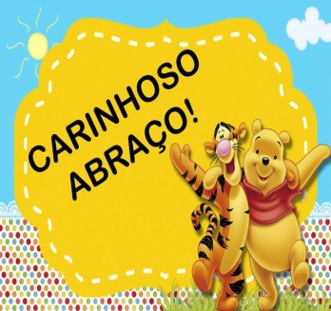
OLÁ; QUERIDA LAVÍNIA.
TUDO BEM COM VOCÊ E A SUA FAMÍLIA. ESPERO QUE SIM. POR ENQUANTO VAMOS CONTINUAR COM AS NOSSAS ATIVIDADES REMOTAS NÃO PODEMOS DESANIMAR TEMOS QUE TER OTIMISMO ESPERANÇA E FÉ QUE TUDO VAI PASSAR. CONTINUE ASSIM REALIZANDO AS ATIVIDADES COM MUITO CAPRICHO. QUALQUER DÚVIDA ESTOU A DISPOSIÇÃO!!! AGRADEÇO A FAMÍLIA PELA DEDICAÇAÕ DE SEMPRE

FAÇA TUDO COM CALMA E BEM CAPRICHADO.
FAZER AS TAREFAS NO CADERNO DE ATIVIDADES;
1. FAZER A DATA;
2. ESCREVA O SEU NOME COMPLETO.
ATIVIDADE 02
OS MEIOS DE COMUNICAÇÃO JÁ NÃO SÃO OS MESMOS. HOJE, AS CRIANÇAS NASCEM CONECTADAS E AS ANTIGAS FORMAS DE COMUNICAÇÃO CAEM NO ESQUECIMENTO. COMO POR EXEMPLO, A CARTA:
COMO VOCÊ PODE OBSERVAR O CARTEIRO ENTREGAVA CARTAS E CONVITES PARA TODOS OS PERSONAGENS DA HISTÓRIA:
O CARTEIRO TAMBÉM DEIXOU PARA VOCÊ UMA ATIVIDADE BEM LEGAL: VAMOS CONFECCIONAR UM ENVELOPE BEM BONITO.

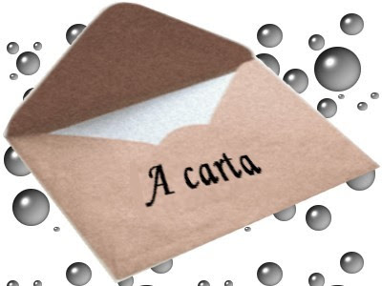
SIGA AS INSTRUÇÕES ABAIXO: E COM A AJUDA DOS FAMILIARES FAÇA UM ENVELOPE BEM BONITO: DEPOIS ESCREVA UMA CARTA OU FAÇA UM DESENHO COLOQUE NO ENVELOPE E MANDE PARA A PROFESSORA.
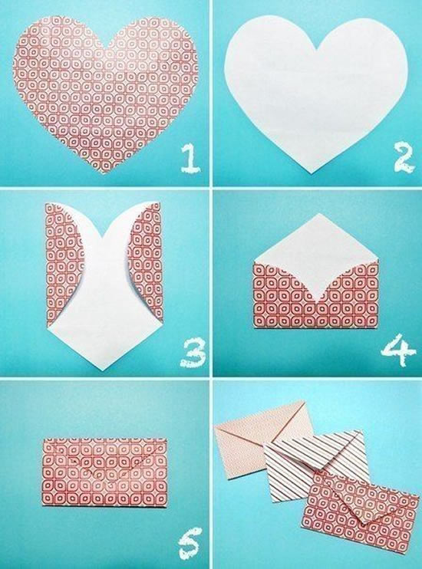
BOA SEMANA!!!

